HÌNH CHÓP TAM GIÁC ĐỀU

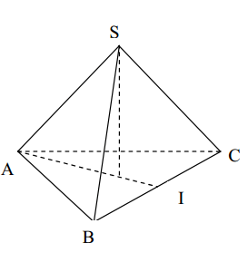

**A. KIẾN THỨC TRỌNG TÂM**

**1. Hình chóp tam giác đều.**

* Hình chóp tam giác đều như hình vẽ bên . Có 4 mặt , 6 cạnh.
* Hình chóp tam giác đều S.ABC.
* Mặt đáy ABC là một tam giác đều.
* Các mặt bên SAB, SBC, SCA là những tam giác cân tại S.
* Các cạnh đáy AB, BC, CA bằng nhau
* Các cạnh bên SA, SB, SC bằng nhau.
* S gọi là đỉnh của hình chóp tam giác đều S.ABC.

**2. Diện tích xung quanh hình chóp tam giác đều.**

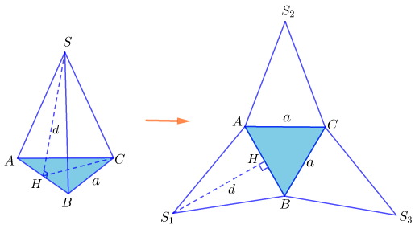

* Diện tích xung quanh của hình chóp tam giác đều bằng nữa tích của chu vi đáy với độ dài trung đoạn.
* Công thức tổng quát :  . Với :

+  : Diện tích xung quanh của hình chóp tam giác đều.

+ Chu vi đáy : C = 3.a (a là độ dài cạnh đáy tam giác đều).

+ d: Độ dài trung đoạn của hình chóp tam giác đều.

**3. Thể tích hình chóp tam giác đều.**

* Thể tích của hình chóp tam giác đều bằng một phần ba tích của diện tích đáy với chiều cao
* Công thức tổng quát :  . Với :

+ V : Thể tích của hình chóp tam giác đều.

+ S : Diện tích đáy.

+ h : Chiều cao của hình chóp tam giác đều.

**B. CÁC DẠNG BÀI TẬP VÀ PHƯƠNG PHÁP GIẢI.**

|  |
| --- |
| Dạng 1: Nhận biết các kiến thức cơ bản của hình chóp tam giác đều. |

**Ví dụ 1.** Cho hình chóp đều tam giác đều  có đường cao . *(Hình vẽ bên).*

a) Cho biết các mặt bên của hình chóp có dạng hình gì ? Nêu tên đỉnh của hình chóp.

b) Kể tên các cạnh bên.

c) Kể tên mặt đáy và các mặt bên của hình chóp.

*Lời giải*

a) Các mặt bên của hình chóp có dạng hình tam giác cân. Đỉnh của hình chóp là đỉnh S.

b) Các cạnh bên: , , .

d) Mặt đáy: . Mặt bên: , , .

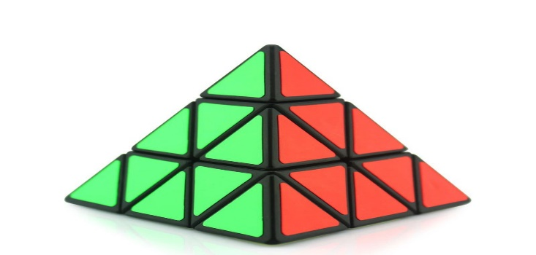**Ví dụ 2:** Hình ảnh bên là khối *Rubik* có bốn mặt , các mặt bên, mặt đáy là các tam giác đều.

a) Khối *Rubik* có dạng như hình bên thường được gọi là hình gì ?

b) Cho biết số mặt ,số cạnh ,số đỉnh của hình khối bên ?

c) Hình vẽ bên là hình ảnh một chiếc *Robik* – 4 mặt , mỗi mặt đều được ghép bởi những tam giác đều nhỏ bằng nhau. Hãy cho biết có bao nhiêu tam giác đều có trên một mặt của chiếc Robic này ?

Lời giải

a) Khối *Rubik* có dạng như hình bên thường được gọi là hình chóp tam giác đều.

b) Số mặt là 4. Số cạnh là 6, số đỉnh là 1.

c) Có 13 tam giác đều có trên một mặt của chiếc *Robik* này.

|  |
| --- |
| Dạng 2: Tính diện tích xung quanh của hình chóp tam giác đều. |
| * Sử dụng công thức tổng quát : |

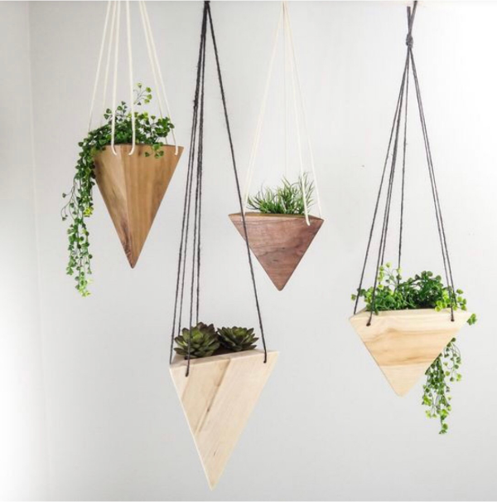**Ví dụ 3.**

Một giỏ hoa gỗ mini có dạng hình chóp tam giác đều *(như hình bên)* có độ dài cạnh đáy là 10cm và độ dài trung đoạn bằng 20cm. Tính diện tích xung quanh giỏ hoa gỗ mini đó.

*Lời giải:*

Diện tích xung quanh giỏ hoa gỗ mini là :





**Ví dụ 4.**

Cho hình chóp tam giác đều S.ABC với kích thước như hình vẽ.

a) Tính chu vi tam giác ABC .

b) Cho biết độ dài trung đoạn hình chóp S.ABC.

c) Tính diện tích xung quanh của hình chóp tam giác đều S.ABC.

*Lời giải:*

1. Chu vi tam giác ABC là: C = 3a = 3.6 = 18 (cm).
2. Độ dài trung đoạn hình chóp S.ABC là d = SH = 9 (cm)
3. Diện tích xung quanh của hình chóp tam giác đều S.ABC là :



**Ví dụ 5.**

Cho một hình chóp tam giác đều S.ABC có độ dài cạnh đáy AB bằng 7cm và đường cao của tam giác cân SAB là SM = 11cm. Tính diện tích xung quanh của hình chóp tam giác đều S.ABC.

*Lời giải:*

Diện tích xung quanh của hình chóp tam giác đều S.ABC là :



|  |
| --- |
| Dạng 3: Tính thể tích của hình chóp tam giác đều. |
| * Sử dụng công thức tổng quát : |

**Ví dụ 6.** Chóp inox đặt trên đỉnh núi Fansipan *(Việt Nam)* có dạng hình chóp tam giác đều với diện tích đáy khoảng 1560 cm và chiều cao khoảng 90 cm. Tính thể tích của chóp inox trên đỉnh núi Fansipan *(Việt Nam).*

*Lời giải*

Thể tích của chóp inox trên đỉnh núi Fansipan *(Việt Nam)* là *:*



**Ví dụ 7.**

a/Một khốiRubic có dạng hình chóp tam giác đều. Biết chiều cao khoảng 5,88cm, thể tích của khối Rubic là 44,002 cm . Tính diện tích đáy của khối Rubic.

*Lời giải*

Diện tích đáy của khối Rubic.

  Suy ra 

b/ Một hình chóp tam giác đều có thể tích là , diện tích đáy là . Tính chiều cao của hình chóp tam giác đều đó .

*Lời giải*

Chiều cao của hình chóp tam giác đều đó là :

  Suy ra 

**C. BÀI TẬP VẬN DỤNG.**

**Bài 1** Cho hình chóp tam giác đều S.ABC như hình vẽ. Hãy điền vào chỗ trống (…) các ý cho đủ nghĩa .

a/ Tên mặt đáy là ………...., đáy là hình…………………

b/ S gọi là ……………của hình chóp tam giác đều.

c/ Tên các mặt bên :……………………………………………….

Các mặt bên là hình……………….bằng nhau.

d/ SA, SB, SC gọi là …………………………..của hình chóp tam giác đều.

Các đoạn SA, SB, SC ………………………………...

e/ Chiều cao của hình chóp tam giác đều là đoạn …………………….

f/ Trung đoạn của hình chóp tam giác đều là đoạn …………………..

g/ Công thức tổng quát diện tích xung quanh của hình chóp tam giác đều là ……………………………………………………..

h/ Công thức tổng quát thể tích của hình chóp tam giác đều là ……………………………………..

*Lời giải*

a/ Tên mặt đáy là **ABC**, đáy là hình **tam giác đều**

b/ S gọi là **đỉnh** của hình chóp tam giác đều.

c/ Tên các mặt bên : **SAB; SBC; SAC**

Các mặt bên là hình **tam giác cân** bằng nhau.

d/ SA, SB, SC gọi là **cạnh bên** của hình chóp tam giác đều.

Các đoạn SA, SB, SC **bằng nhau.**

e/ Chiều cao của hình chóp tam giác đều là đoạn **SO**

f/ Trung đoạn của hình chóp tam giác đều là đoạn **SI**

g/ Công thức tổng quát diện tích xung quanh của hình chóp tam giác đều là 

h/ Công thức tổng quát thể tích của hình chóp tam giác đều là 

**Bài 2**  Trong các miếng bìa ở hình 1; hình 2; hình 3; hình 4; miếng bìa nào có thể gấp lại *(theo các nét đứt)* để được hình chóp tam giác đều ?

*Lời giải*

Hình 1; hình 4 có thể gấp lại *(theo các nét đứt)* để được hình chóp tam giác đều .

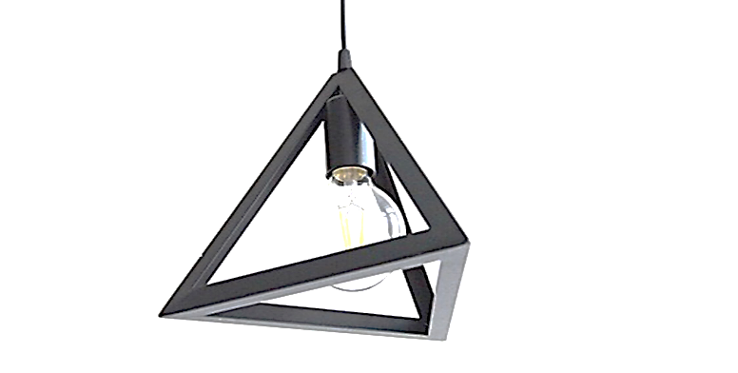

**Bài 3**

a/ Một chiếc đèn thả trần có dạng hình chóp tam giác đều có tất cả các cạnh đều khoảng 20cm. Độ dài trung đoạn khoảng 17,32 cm. Tính diện tích xung quanh của chiếc đèn thả trần đó.

b/ Cho hình chóp tam giác đều S.ABC có cạnh đáy bằng 4cm và chiều cao tam giác đáy là 3,5cm; trung đoạn bằng 5cm. Tính diện tích xung quanh và diện tích toàn phần *(tức là tổng diện tích các mặt )* của hình chóp.

*Lời giải*

a/ Diện tích xung quanh của chiếc đèn thả trần đó là : 

b/ Diện tích xung quanh của hình chóp là : .

c/ Diện tích toàn phần của hình chóp là : 

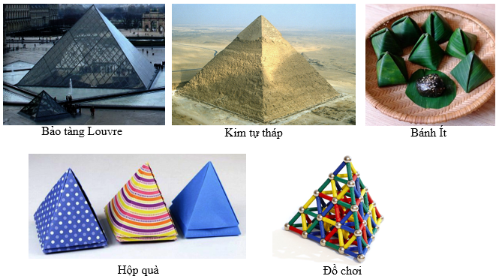**Bài 4**

a/ Bộ nam châm xếp hình có dạng hình chóp tam giác đều *(như hình ảnh bên )* có độ dài cạnh đáy khoảng 6 cm và mặt bên có đường cao khoảng 7 cm. Tính diện tích xung quanh bộ nam châm xếp hình đó.

b/ Một hình chóp tam giác đều và một hình lăng trụ đứng tam giác đều như hình vẽ dưới đây *(diện tích đáy, chiều cao của các hình khối bằng nhau).*

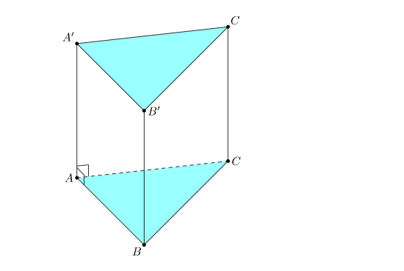Nếu thể tích lăng trụ đứng tam giác đều là V thì thể tích hình chóp tam giác đều là bao nhiêu ? Vì sao ?

*Lời giải*

a/ Diện tích xung quanh bộ nam châm xếp hình đó là : 

b/ Hình chóp tam giác đều và hình lăng trụ đứng tam giác đều có cùng diện tích đáy và chiều cao thì thể thích lăng trụ đứng tam giác đều gấp 3 lần thể tích hình chóp tam giác đều. Do đó thể tích lăng trụ đứng tam giác đều là V thì thể tích hình chóp tam giác đều là  .

**Bài 5**

Cho hình chóp tam giác đều S.ABC với các kích thước như hình vẽ bên .

a/ Cho biết độ dài trung đoạn của hình chóp S.ABC.

b/ Tính diện tích xung quanh và diện tích toàn phần ( tức là tổng các mặt ) của hình chóp S.ABC.

c/ Tính thể tích của hình chóp tam giác đều S.ABC biết chiều cao của hình chóp khoảng 7,5 cm.

*Lời giải*

a/ Độ dài trung đoạn của hình chóp S.ABC là SH = 6,93cm.

b/ Diện tích xung quanh của hình chóp S.ABC là 

Diện tích toàn phần của hình chóp S.ABC là 

c/ Thể tích của hình chóp tam giác đều S.ABC là 

**Bài 6**

Một khối bê tông được làm có dạng hình chóp tam giác đều trong đó cạnh đáy hình chóp là *2m*, trung đoạn của hình chóp là *3m*. Người ta sơn ba mặt xung quanh của khối bê tông. Cứ mỗi mét vuông sơn cần trả *30 000 đồng* *(tiền sơn và tiền công).* Cần phải trả bao nhiêu tiền khi sơn ba mặt xung quanh ?

*Lời giải*

Diện tích xung quanh của khối bê tông là



Cần phải trả số tiền khi sơn ba mặt xung quanh là 9. 30000 = 270000 (đồng).

**Bài 7**

Cho tam giác đều lớn . Khi gấp tam giác theo đường có gạch chấm, em có thể tạo thành hình chóp tam giác đều được không?

*Lời giải*

Khi gấp theo đường gạch chấm ta nhận được một hình chóp tam giác đều.